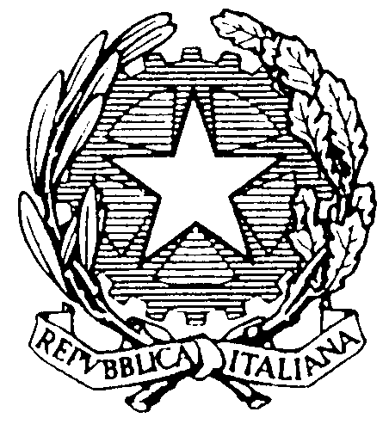  Ministero dell’Istruzione,  dell’Università  e della Ricerca | ISTITUTO COMPRENSIVO STATALE “G. CARDUCCI”  di OLGINATE – GARLATE – VALGREGHENTINO  Infanzia – Primaria – Secondaria di primo grado  Via Redaelli, 16/A – 23854 OLGINATE (LC) C.F. 83008880136  P.E.C.: LCIC81900A@PEC.ISTRUZIONE.IT E-mail: lcic81900a@istruzione.it  Tel: 0341/681423 – Fax: 0341/652233 Sito: istitutocomprensivodiolginate.gov.it | 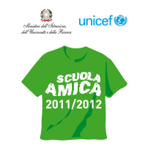

Circolare interna n° 41 /D Olginate, 21 dicembre 2015

Oggetto: progetto CLIL – proposta di formazione per docenti

Il nostro Istituto ha partecipato - in rete con le scuole di Oggiono (capofila), Civate, Molteno, Merate e Lecco 3 - a un bando nazionale per la progettazione, realizzazione e sperimentazione di moduli CLIL (Content & Language Integrated Learning) di 10 ore, da attivarsi in almeno due classi di ogni istituzione scolastica della rete di sei scuole, coinvolgendo gli ambiti disciplinari espressivi e scientifici e utilizzando l’inglese come lingua veicolare. Il progetto approvato verrà realizzato nel corso del secondo quadrimestre in due classi della scuola secondaria di primo grado.
Il progetto CLIL si prefigge di sviluppare negli alunni una migliore padronanza della lingua inglese attraverso lo studio in L2 di contenuti disciplinari in situazioni di apprendimento “reale”, di favorire un approccio interculturale del sapere e un’‟educazione plurilingue”, nonché di promuovere, attraverso l’utilizzo delle TIC, le loro competenze digitali.
La prima fase del progetto si svolgerà tra gennaio e febbraio, con un corso di formazione presso la scuola secondaria di Oggiono, aperto a massimo 15 docenti di L2 e di altre discipline per ogni Istituto della rete, anche della scuola primaria e delle classi in cui non verrà effettuata la sperimentazione.
Esso sarà così articolato:
mercoledì 20 gennaio 2016 dalle ore 16,45 alle ore 18,45 - Lezione frontale
Presentazione metodologia CLIL - qualche esempio pratico
mercoledì 17 febbraio 2016 dalle ore 16,45 alle ore 18,45 - Workshop
Semplificazione testi disciplinari funzionali alla didattica CLIL
giovedì 25 febbraio 2016 dalle ore 16,45 alle ore 18,45 - Workshop
Progettazione percorso CLIL da proporre in classe
Ai docenti partecipanti si offrirà l’opportunità di migliorare le proprie competenze professionali attraverso la conoscenza e la sperimentazione del CLIL, pratica sempre più diffusa a livello europeo, e di produrre e condividere materiali ed esperienze, che potrà risultare utile per ulteriori esperienze CLIL del nostro Istituto.
Si chiede a tutti i docenti interessati a partecipare al corso di formazione di segnalare il proprio nominativo alla Prof.ssa Marilinda Rocca (marilinda.rocca@gmail.com), referente del progetto, entro giovedì 07/01/2016.

Distinti saluti
Il Dirigente Scolastico
Dr.ssa Mariapia Riva

